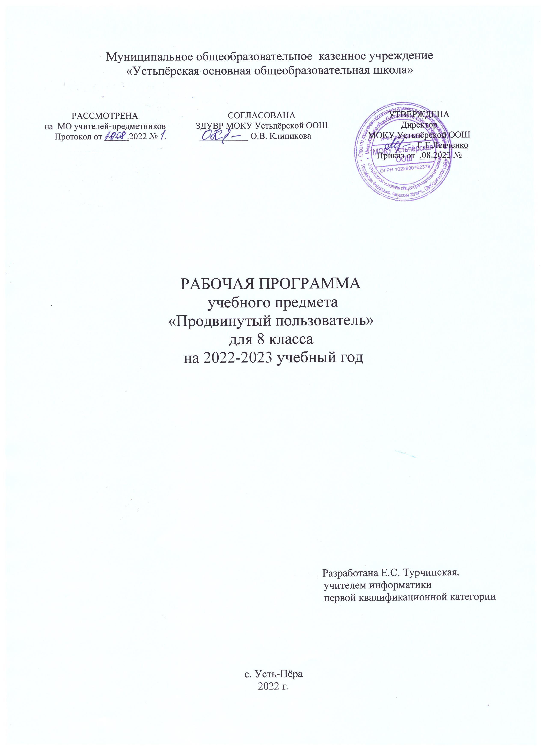

Пояснительная записка
Программа курса «Продвинутый пользователь» составлена для 8 классов в соответствии с требованиями ФГОС основного общего образования (приказ Минпросвещения № 287 от 31 мая 2021 г.), с учетом преемственности программ начального, основного и среднего общего образования. Программа предназначена для продолжения обучения основам искусственного интеллекта и ориентирована на анализ данных, введение в машинное обучение на базовом уровне. За последние десятилетия во многих областях науки и индустрии стали накапливаться большие объемы данных, а также стали развиваться методы машинного обучения, позволяющие извлекать из этих данных знания и экономическую пользу.
Цель и задачи курса. Главная цель курса — дать учащимся базовое представление об анализе данных и реализации основных методов анализа данных на языке Python, познакомить с терминологией искусственного интеллекта и научить применять некоторые из его методов для решения практических задач.
Целевая аудитория курса. Учащиеся 8 класса.
Место курса «Искусственный интеллект» в учебном плане.
Планируемые результаты освоения учебного курса

ФГОС устанавливает требования к результатам освоения обучающимися основной образовательной программы среднего общего образования: личностным результатам; метапредметным результатам; предметным результатам

Личностные результаты
Требование ФГОС | Чем достигается
Личностные результаты, обеспечивающие адаптацию обучающегося к изменяющимся условиям социальной и природной среды:  умение распознавать конкретные примеры понятия по характерным признакам, выполнять операции в соответствии с определением и простейшими свойствами понятия, конкретизировать понятие примерами, использовать понятие и его свойства при решении задач, а также оперировать терминами и представлениями в области концепции устойчивого развития | Разделы  «Введение в искусственный интеллект»,  «Основы программирования на Python»,  «Анализ данных в электронных таблицах».
Ценности научного познания:  овладение основными навыками исследовательской деятельности, установка на осмысление опыта, наблюдений, поступков и стремление совершенствовать пути достижения индивидуального и коллективного благополучия | Разделы «Анализ данных в электронных таблицах».

Метапредметные результаты
Требование ФГОС | Чем достигается
Умение самостоятельно планировать пути достижения цели, в том числе альтернативные, осознанно выбирать наиболее эффективные способы решения учебных и познавательных задач. | Проектные задания
Умение оценивать правильность выполнения учебной задачи, собственные возможности ее решения. | Разделы «Анализ данных в электронных таблицах»,  «Анализ данных на Python»
Умение определять понятия, создавать обобщения, устанавливать аналогии, классифицировать, устанавливать причинно-следственные связи, строить логические рассуждения, умозаключения (индуктивные, дедуктивные и по аналогии) и делать выводы | Разделы «Анализ данных в электронных таблицах»,  «Анализ данных на Python»
Умение создавать, применять и преобразовывать знаки и символы, модели и схемы для решения учебных и познавательных задач. | Разделы «Анализ данных в электронных таблицах»,  «Анализ данных на Python»
Формирование и развитие компетентности в области использования ИКТ (ИКТ-компетенции). | Разделы «Анализ данных в электронных таблицах»,  «Анализ данных на Python»

Предметные результаты
Требование ФГОС | Чем достигается
Формирование информационной и алгоритмической культуры, формирование представления о компьютере как универсальном устройстве обработки информации, развитие основных навыков и умений использования компьютерных устройств. | Разделы  «Основы программирования на Python»  «Анализ данных на Python»
Формирование представления об основных изучаемых понятиях (информация, алгоритм, модель) и их свойствах. | Разделы «Анализ данных в электронных таблицах»,  «Основы программирования на Python»  «Анализ данных на Python», «Введение в машинное обучение на Python»
Развитие алгоритмического мышления, необходимого для профессиональной деятельности в современном обществе; развитие умений составить и записать алгоритм для конкретного исполнителя; формирование знаний об алгоритмических конструкциях, логических значениях и операциях; знакомство с одним из языков программирования и основными алгоритмическими структурами — линейной, условной и циклической. | Разделы «Анализ данных в электронных таблицах»,  «Анализ данных на Python», «Основы машинного обучения»
Формирование умений формализации и структурирования информации, умения выбирать способ представления данных в соответствии с поставленной задачей (таблицы, схемы, графики, диаграммы) с использованием соответствующих программных средств обработки данных | Разделы «Основы программирования на Python», «Анализ данных в электронных таблицах»,  «Анализ данных на Python», «Введение в машинное обучение на Python»
Формирование навыков и умений безопасного и целесообразного поведения при работе с компьютерными программами и в сети Интернет, умения соблюдать нормы информационной этики и права | Раздел «Введение в искусственный интеллект»

Тематическое планирование

№ | Тема | Кол-во часов
Введение в искусственный интеллект
1 | Введение в искусственный интеллект | 1
 | Итого по разделу | 1
Анализ данных в электронных таблицах
2 | Наука о данных. Большие данные | 2
3 | Описательная статистика. Табличные данные | 2
4 | Обработка данных средствами электронной таблицы | 2
5 | Обработка данных. Первичный анализ | 1
6 | Визуализация данных | 1
7 | Статистический анализ данных. Корреляционный анализ | 1
8 | Статистический анализ данных. Линейный регрессионный анализ | 1
9 | Проект «Статистический метод анализа данных» | 4
 | Итого по разделу | 14
Основы программирования на Python
10 | Алгоритмы и исполнители. Способы записи алгоритмов | 2
11 | Общие сведения о языке программирования Python | 2
12 | Организация ввода и вывода данных | 1
13 | Алгоритмическая конструкция «следование» | 1
14 | Программирование линейных алгоритмов | 1
15 | Алгоритмическая конструкция «ветвление» | 1
16 | Полная форма ветвления | 1
17 | Программирование разветвляющихся алгоритмов. Условный оператор | 2
18 | Простые и составные условия | 1
19 | Алгоритмическая конструкция «повторение». Программирование циклов с заданным условием продолжения работы | 1
20 | Программирование циклов с заданным числом повторений | 1
21 | Проект «Различные варианты программирования циклического алгоритма» | 1
22 | Проект «Начала программирования на Python» | 4
 | Итого по разделу | 19
 | ИТОГО | 34

Календарно-тематическое планирование
«Продвинутый пользователь» 8 класс
 | Наименование темы | Краткое содержание | Виды учебной деятельности | Дата
1. | Введение в ИИ и МО
1.1 | Введение в машинное обучение | Прогнозирование, анализ, обучение, данные, признаки, алгоритм, искусственный интеллект, машинное обучение | Аналитическая: поиск ответов на вопросы учителя, самостоятельный поиск информации при решении поставленных задач.  Коммуникационная: командная работа, ответы на вопросы учителя, игровая практика.  Практическая: участие в игре, работа с игровым тренажером.  Рефлексивная: рефлексия методом «6 шляп»
2. Анализ данных в электронных таблицах
2.1 | Наука о данных. Большие данные | Наука о данных, профессии в области науки о данных, данные и большие данные, методы работы с данными | Аналитическая: поиск ответов на вопросы учителя, самостоятельный поиск информации при решении поставленных задач.  Коммуникационная: участие во фронтальном обсуждении, ответы на вопросы учителя.  Практическая: решение предлагаемых заданий средствами Excel.  Рефлексивная:  обсуждение контрольных вопросов и подведение итогов выполнения практического задания
2.2 | Описательная статистика. Табличные данные | Табличные данные, методы работы с табличными данными, базовые инструменты табличного процессора Excel, сбор и обогащение данных | Аналитическая: поиск ответов на вопросы учителя, самостоятельный поиск информации при решении поставленных задач.  Коммуникационная: участие во фронтальном обсуждении, ответы на вопросы учителя.  Практическая: решение предлагаемых заданий.  Рефлексивная:  обсуждение контрольных вопросов и подведение итогов выполнения практического задания
2.3 | Обработка данных средствами электронной таблицы | статистические показатели, меры центральной тенденции, встроенные функции =СЧЁТ(), =СУММ(), =СРЗНАЧ(), =МАКС(), =МИН(), =МОДА(), =МЕДИАНА() | Аналитическая: поиск ответов на вопросы учителя, самостоятельный поиск информации при решении поставленных задач.  Коммуникационная: участие во фронтальном обсуждении, ответы на вопросы учителя.  Практическая: решение предлагаемых заданий средствами Excel.  Рефлексивная:  обсуждение контрольных вопросов и подведение итогов выполнения практического задания
2.4 | Обработка данных. Первичный анализ | Первичный анализ данных, этапы работы с данными, встроенные функции =СЧЁТЕСЛИ(), =СЧЁТЕСЛИМН(), =СРЗНАЧЕСЛИ(), =СРЗНАЧЕСЛИМН(), =СУММЕСЛИ(), =СУММЕСЛИМН() | Аналитическая: поиск ответов на вопросы учителя, самостоятельный поиск информации при решении поставленных задач.  Коммуникационная: участие во фронтальном обсуждении, ответы на вопросы учителя.  Практическая: решение предлагаемых заданий средствами Excel.  Рефлексивная:  обсуждение контрольных вопросов и подведение итогов выполнения практического задания
2.5 | Визуализация данных | Визуализация данных, визуальный анализ данных, графики, диаграммы, гистограммы, конструктор для работы с диаграммами и их форматирование | Аналитическая: поиск ответов на вопросы учителя, самостоятельный поиск информации при решении поставленных задач.  Коммуникационная: участие во фронтальном обсуждении, ответы на вопросы учителя.  Практическая: решение предлагаемых заданий средствами Excel.  Рефлексивная:  обсуждение контрольных вопросов и подведение итогов выполнения практического задания.
2.6 | Статистический анализ данных. Корреляционный анализ | Статистический анализ данных, визуализация данных с помощью диаграммы разброса и расчета коэффициента корреляции, коэффициент корреляции Пирсона | Аналитическая: поиск ответов на вопросы учителя, самостоятельный поиск информации при решении поставленных задач.  Коммуникационная: участие во фронтальном обсуждении, ответы на вопросы учителя.  Практическая: решение предлагаемых заданий средствами Excel.  Рефлексивная:  обсуждение контрольных вопросов и подведение итогов выполнения практического задания
2.7 | Статистический анализ данных. Линейный регрессионный анализ | Построение математической модели линейной (парной) зависимости и ее интерпретация | Аналитическая: поиск ответов на вопросы учителя, самостоятельный поиск информации при решении поставленных задач.  Коммуникационная: участие во фронтальном обсуждении, ответы на вопросы учителя.  Практическая: решение предлагаемых заданий средствами Excel.  Рефлексивная:  обсуждение контрольных вопросов и подведение итогов выполнения практического задания
2.8 | Проект «Статистический метод анализа данных» | Понятия раздела «Анализ данных в электронных таблицах» | Аналитическая: поиск ответов на вопросы учителя, самостоятельный поиск информации при решении поставленных задач.  Коммуникационная: участие во фронтальном обсуждении, ответы на вопросы учителя.  Практическая: решение предлагаемых заданий средствами Excel.  Рефлексивная:  обсуждение контрольных вопросов и подведение итогов выполнения практического задания

3. Основы языка программирования Python
3.1 | Алгоритмы и исполнители. Способы записи алгоритмов | Исполнитель, алгоритм.  Способы записи алгоритмов: словесный, построчный, блок-схема, программа.  Линейный, разветвляющийся и циклический алгоритмы. | Аналитическая: поиск ответов на вопросы учителя, самостоятельный поиск информации при решении поставленных задач.  Коммуникационная: работа с игровым тренажером.  Практическая: ответы на вопросы, решение предлагаемых заданий на языке программирования Python.  Рефлексивная: заполнение листа рефлексии
3.2 | Общие сведения о языке программирования Python | История языка Python, компилируемые и интерпретируемые языки, достоинства и недостатки Python.  Понятие данных, типы данных: целые, вещественные и строковые.  Понятие переменной, разница между переменной и константой. | Аналитическая: поиск ответов на вопросы учителя, самостоятельный поиск информации при решении поставленных задач.  Коммуникационная: работа в командах и (или) индивидуально.  Практическая: ответы на вопросы, решение предлагаемых заданий на языке программирования Python.  Рефлексивная: заполнение листа рефлексии
3.3 | Организация ввода и вывода данных | Функция print(), правила ее использования. Ошибки при использовании функции print()  Типы данных: int, float, str.  Приведение типов с помощью соответствующих функций (int(), float(), str()). Функция type().  Оператор присваивания.  Правила именования переменных.  Функция input(), правила ее использования. Необходимость приведения целочисленных данных к типу int после ввода. | Аналитическая: поиск ответов на вопросы учителя, самостоятельный поиск информации при решении поставленных задач.  Коммуникационная: работа в командах и (или) индивидуально.  Практическая: ответы на вопросы, решение предлагаемых заданий на языке программирования Python.  Рефлексивная: заполнение листа рефлексии
3.4 | Алгоритмическая конструкция «следование» | Типы данных в Python, арифметические операторы, действия с переменными. Алгоритм, виды алгоритмов, особенности линейного алгоритма, блок-схема.  Блок-схема линейного алгоритма. | Аналитическая: поиск ответов на вопросы учителя, самостоятельный поиск информации при решении поставленных задач.  Коммуникационная: работа в командах и (или) индивидуально.  Практическая: ответы на вопросы, решение предлагаемых заданий на языке программирования Python.  Рефлексивная: заполнение листа рефлексии
3.5 | Программирование линейных алгоритмов | Блок-схема линейного алгоритма.  Программирование линейных алгоритмов, арифметические операторы, переменные. | Аналитическая: поиск ответов на вопросы учителя, самостоятельный поиск информации при решении поставленных задач.  Коммуникационная: работа в командах и (или) индивидуально.  Практическая: ответы на вопросы, решение предлагаемых заданий на языке программирования Python.  Рефлексивная: заполнение листа рефлексии
3.6 | Алгоритмическая конструкция «ветвление» | Разветвляющийся алгоритм, блок-схема ветвления, операторы сравнения.  Условные операторы if, if-else, правила записи условных операторов. | Аналитическая: поиск ответов на вопросы учителя, самостоятельный поиск информации при решении поставленных задач.  Коммуникационная: работа в командах и (или) индивидуально.  Практическая: ответы на вопросы, решение предлагаемых заданий на языке программирования Python.  Рефлексивная: заполнение листа рефлексии
3.7 | Полная форма ветвления | Блок-схема ветвления.  Полный условный оператор, правила записи полного условного оператора. | Аналитическая: поиск ответов на вопросы учителя, самостоятельный поиск информации при решении поставленных задач.  Коммуникационная: работа в командах и (или) индивидуально.  Практическая: ответы на вопросы, решение предлагаемых заданий на языке программирования Python.  Рефлексивная: заполнение листа рефлексии
3.8 | Программирование разветвляющихся алгоритмов. Условный оператор | Программирование линейных алгоритмов, арифметические операторы, переменные. | Аналитическая: поиск ответов на вопросы учителя, самостоятельный поиск информации при решении поставленных задач.  Коммуникационная: работа в командах и (или) индивидуально.  Практическая: ответы на вопросы, решение предлагаемых заданий на языке программирования Python  Рефлексивная: заполнение листа рефлексии
3.9 | Простые и составные условия | Разветвляющийся алгоритм, блок-схема ветвления.  Логические операторы, составные условия.  Условный оператор. | Аналитическая: поиск ответов на вопросы учителя, самостоятельный поиск информации при решении поставленных задач.  Коммуникационная: работа в командах и (или) индивидуально.  Практическая: ответы на вопросы, решение предлагаемых заданий на языке программирования Python.  Рефлексивная: заполнение листа рефлексии
3.10 | Алгоритмическая конструкция «повторение». Программирование циклов с заданным условием продолжения работы | Оператор while в Python, синтаксис оператора while. | Аналитическая: поиск ответов на вопросы учителя, самостоятельный поиск информации при решении поставленных задач.  Коммуникационная: работа в командах и (или) индивидуально.  Практическая: ответы на вопросы, решение предлагаемых заданий на языке программирования Python.  Рефлексивная: заполнение листа рефлексии
3.11 | Программирование циклов с заданным числом повторений | Оператор for в Python, функция range(), синтаксис функции range(). | Аналитическая: поиск ответов на вопросы учителя, самостоятельный поиск информации при решении поставленных задач.  Коммуникационная: работа в командах и (или) индивидуально.  Практическая: ответы на вопросы, решение предлагаемых заданий на языке программирования Python.  Рефлексивная: заполнение листа рефлексии
3.12 | Проект «Различные варианты программирования циклического алгоритма» | Циклический алгоритм, алгоритм while, алгоритм for, правила записи циклических алгоритмов в Python. | Аналитическая: поиск решения поставленной задачи.  Коммуникационная: работа в командах и (или) индивидуально.  Практическая: решение проектной задачи. Рефлексивная: заполнение листа рефлексии.
3.13 | Проект «Начала программирования» | Типы данных, переменные, функции, математические и логические операторы, виды алгоритмов, условный оператор, оператор for, оператор while. | Аналитическая: в процессе систематизации знаний.  Коммуникационная: при работе в командах.  Практическая: в работе по созданию визуальной карты знаний. Рефлексивная: заполнение листа рефлексии

Приказ Минпросвещения №287 от 31 мая 2021 г.

